我校举办2019级研究生新生入学教育系列活动

2019年9月，1351名2019级研究生来校报到，开始研究生阶段学习生活。针对研究生学习生活新需求和新特点，研究生院积极筹划，为新生组织开展了系列入学教育活动。入学教育采用必学和选学相结合的方式开展，主题涵盖研究生综合教育、学术诚信与学术规范教育、健康教育、安全教育及图书资源教育等内容，涉及研究生科研、学习、生涯规划、心理调适、运动健康、女生保健以及校园生活等各个方面，为研究生开始新阶段的学习生活保驾护航。
综合教育（一）
讲座由校党委副书记岑红教授主讲。岑书记结合自己多年指导研究生的经验，就研究生学习和成长给出相关建议：一是根据现实情况，选取合理个人目标，并对目标做适时调整；二是了解掌握就业、国内读博、出国深造等不同目标的实现路径；三是从学会读书、学会研究、学会创新和学会做人等方面切实提升自己的能力；四是兼顾研究生阶段的科研学习和个人生活，最终收获人品养成、学业有成、形象塑成和情定家成的美好成果。岑书记送给新生“清醒”“理性”“勤奋”“开心”4个词，鼓励大家在新的学习生涯中做好人生规划，选择自己的前进方向，珍惜在校学习的日子，确立自己的人生方向，不虚度光阴，不负韶光。

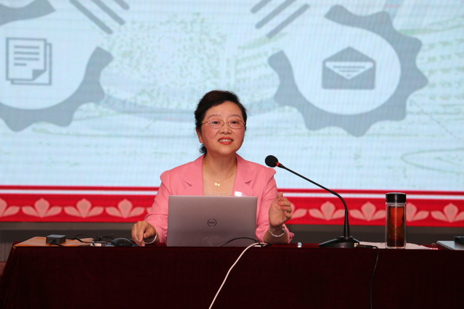

综合教育（二）
讲座由副校长蔡国春教授主讲。蔡校长分析了当前研究生读研的主要动机；阐释了研究生教育的含义，回顾了我校研究生教育发展历程，重点介绍了我校研究生教育改革举措、成就以及今后的发展规划；比较了不同学位类型研究生培养的侧重点，不同学位类型研究生的发展方向；以社会关注度较高的研究生教育事件为例，剖析了现阶段我国研究生教育存在的缺失和不足，提醒新生引以为戒，树立正确的学习态度；鼓励新生以研究为志业，勤学多问、好好生活，有意义的度过研究生生活。
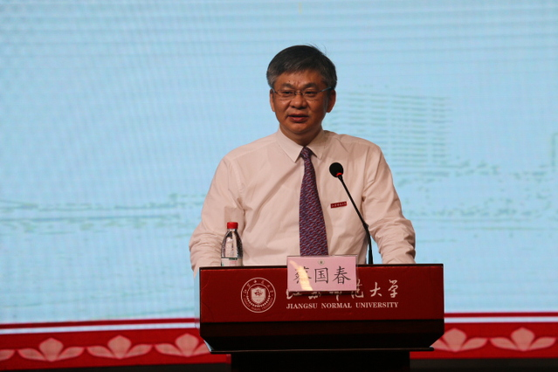

安全教育
讲座由校保卫处吕建刚处长主讲。吕处长围绕校园存在的安全隐患问题、如何避免产生安全隐患以及如何消除安全隐患三个方面进行了讲解。结合各高校出现的真实案例，吕处长重点介绍了政治安全、意识形态安全、财产安全、人身安全、实验室安全、宿舍安全、交通安全等问题，强调研究生要提高安全防范能力，建立系统的大安全观；建议研究生能够借此学习机会掌握必要的安全知识和技能，更好地保护自己，健康快乐地学习生活。
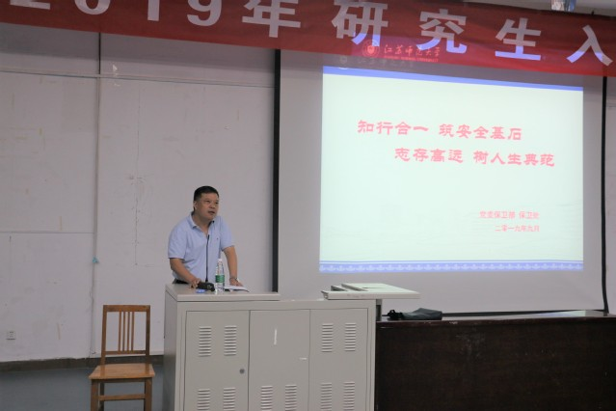

心理健康教育
讲座由教育科学学院李梅教授主讲。李老师从“压力是什么”入手，用幽默诙谐的语言为大家分析了压力的来源和普遍性；介绍了压力情绪的产生机制和特性，释放情绪最有效的方式是言语表达，其次是行为表达，鼓励大家寻找自己的压力敏感区；提出管理压力的方法——了解自己、了解他人、认识环境，提醒新生既要洞察压力产生的原因，也要学会接受自己负面的情绪，合理宣泄，调节情绪。讲座过程中，李老师穿插了大量真实案例，让晦涩的理论变得浅显易懂，更使新生们掌握了实用有效的情绪心理调节方法。
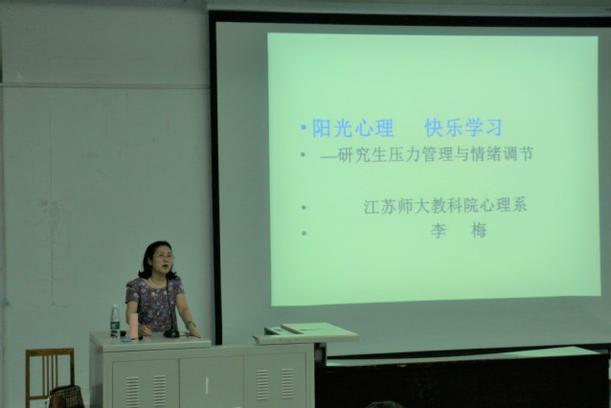

运动健康教育
讲座由体育学院院长房冬梅教授主讲。房院长从自己专业学习经历讲起，指出运动对人类如同吃饭和睡眠一样重要；对“运动”一词的来源以及运动的分类进行了详细的阐述，并把经常运动的人与很少运动的人进行比较，强调运动的必要性、重要性，介绍了科学的运动方法；从饮食的角度为大家讲解了一日三餐的“金字塔形”膳食比例，引导同学们正常摄入饮食，保证身体健康；鼓励同学们通过合理的运动与健康的膳食来提高身体素质，以完美的状态迎接全新的生活。
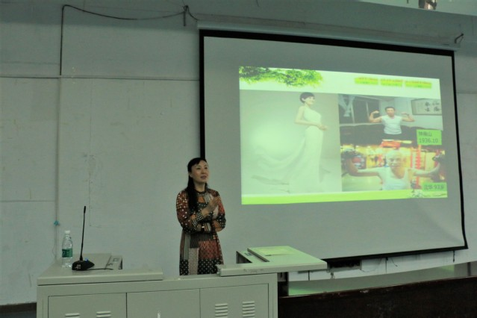

女研究生健康教育
讲座由校医院副主任医师文颖老师主讲。文老师有着十几年三甲医院妇科工作经历，临床经验丰富。针对女研究生群体特点和需求，文老师就女性健康基础知识和常见疾病等做了详细介绍。她用简单易懂的语言向大家细致讲解了关于女性健康的保健方法，耐心详尽解答了大家关心的女性健康和疫苗接种等问题。
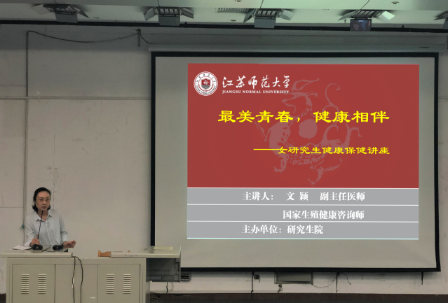

图书资源教育
讲座由图书馆卞丽老师主讲。卞老师介绍了我校各校区图书馆的馆舍分布、图书文献资源概况、馆外资源以及信息服务等情况；详细说明了各学科图书的编排方法和具体分布；各种特殊文献资料的保存和借阅方法；针对研究生群体科研需求，分门别类介绍了我校现有各种中外文数字资源库及使用方法；以古籍书籍为例，现场展示如何利用图书馆网络搜索功能查阅所需文献；推荐校图书馆学科支持和研究支持的信息服务，提醒新生借阅图书时遵守借阅规则。
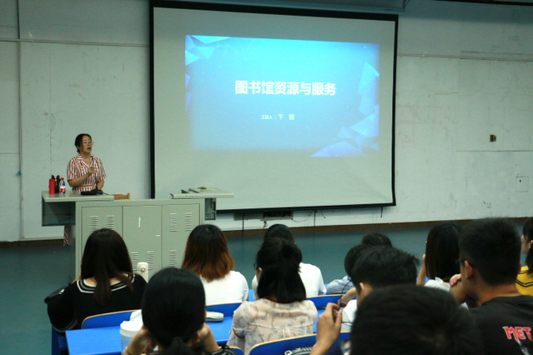
此外，研究生新生心理普测工作正在进行中。研究生院还将组织新生开展研究生学术诚信与学术规范集中测试，各学院也为新生准备了各类专业学习指导和主题教育，确保新生顺利度过入学适应期。

